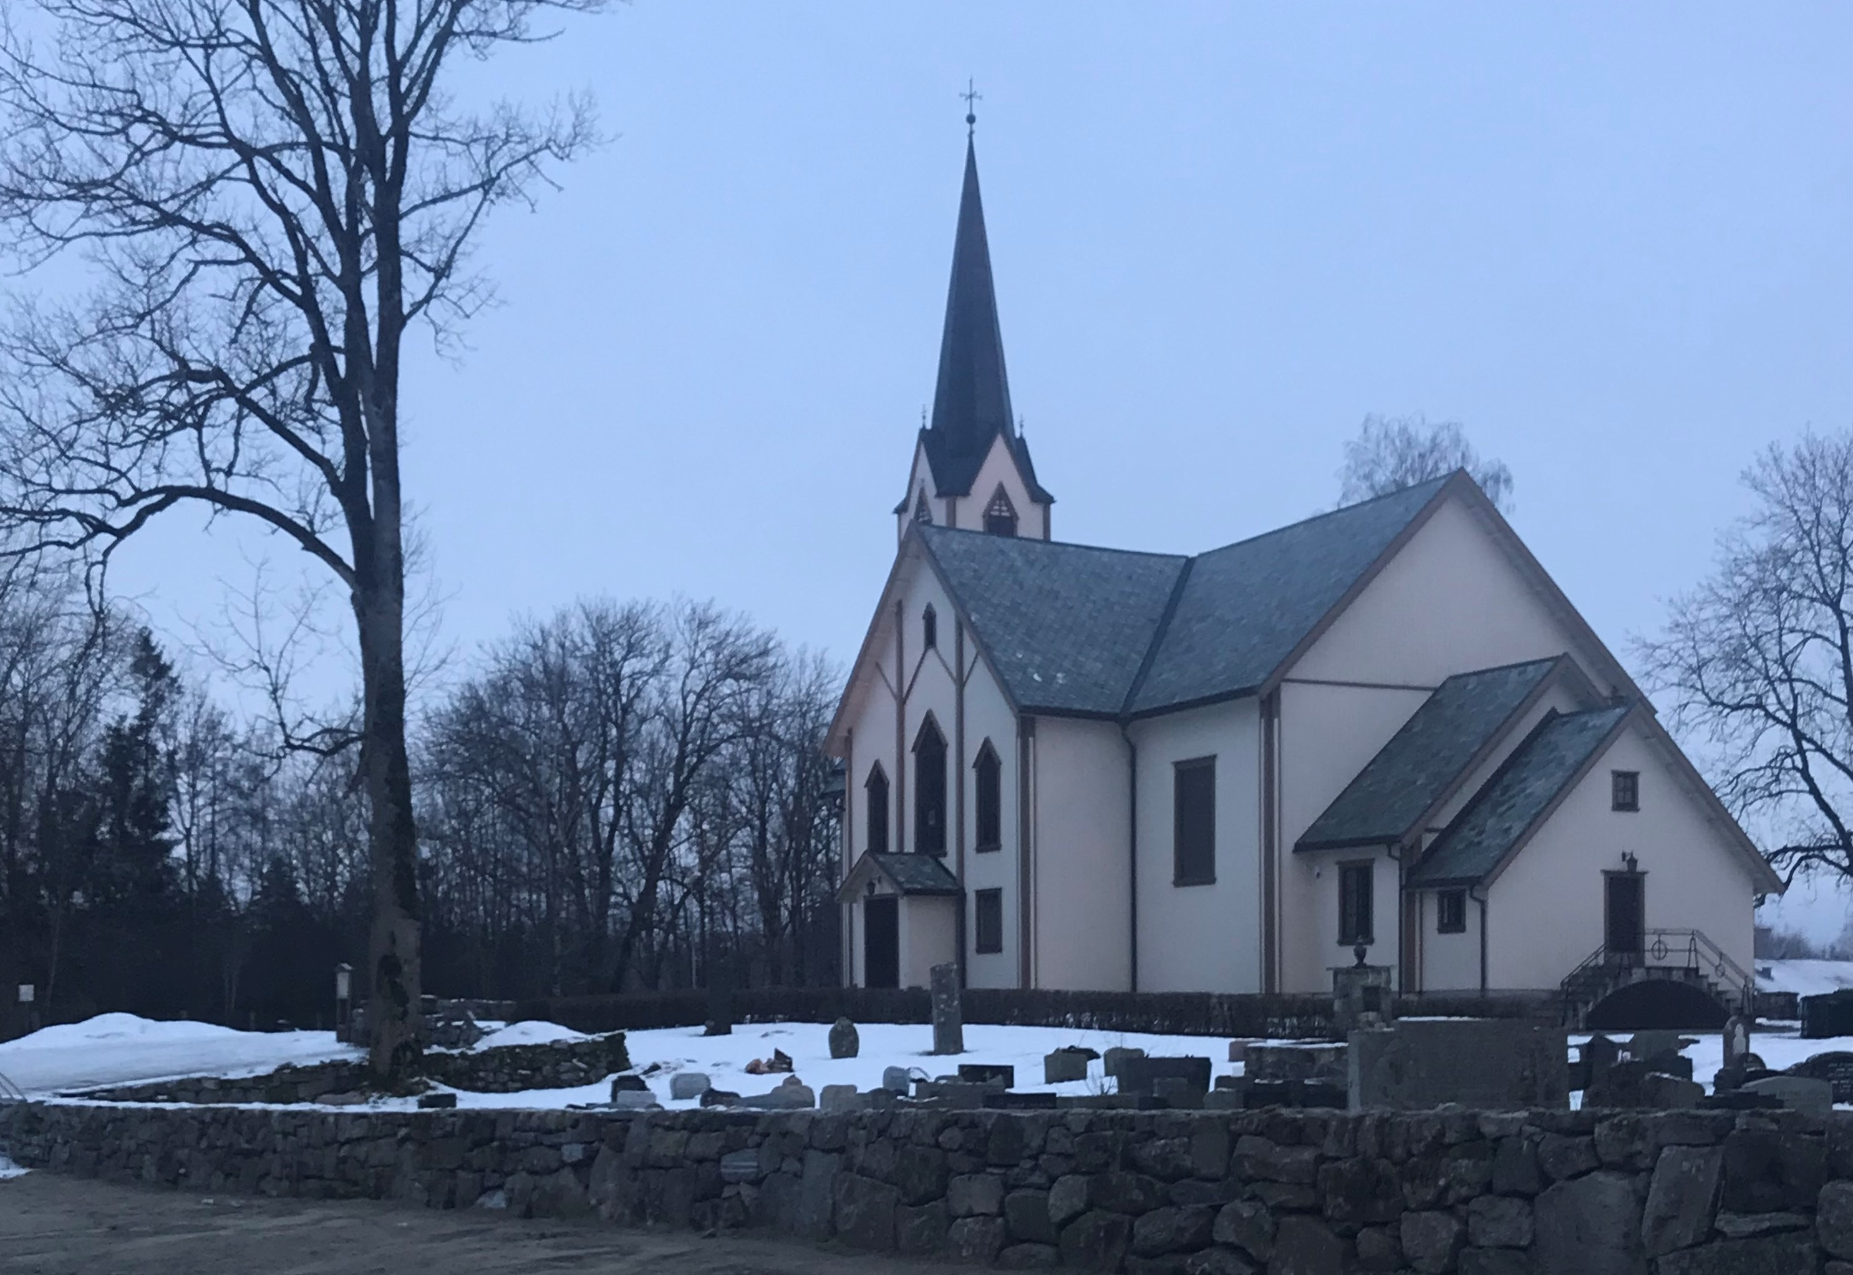

Innhold

Innledning ved leder i Askim menighetsråd s. 3
Regnskap / Statistikk 2013 – 2020 s. 4-5
Årsrapport fra soknepresten s. 6
Årsrapport fra Kulturutvalget s. 7
Årsrapport fra Kirkekroa s. 8
Årsrapport fra Diakoniutvalget s. 9
Årsrapport fra Mannsgruppa s. 11
Årsrapport fra Gudstjenesteutvalget s. 11
Årsrapport fra Misjonsutvalget s. 12
Årsrapport fra Trosopplæring s. 13

Tross corona - vi vil fortsatt skape mer himmel på jord!

Vi har lagt bak oss det første driftsåret for Askim menighet som del av Indre Østfold kirkelige fellesråd. Det har også vært det første driftsåret for det nye menighetsrådet som startet opp ved årsskiftet 2019/2020. Når vi på toppen av det legger 10 mnd med coronarestriksjoner og en historisk nedstengning av gudstjenester, så blir året 2020 et år vi nok ikke kommer til å oppleve maken til for Askim menighet på lang lang tid.

Mye har med andre ord vært nytt, men ikke alt. Det forrige menighetsrådet gjorde en flott jobb med å utarbeide en god og tydelig visjon for Askim menighet:

I Askim menighet vil vi møte alle mennesker med tro, håp og kjærlighet.
Vi vil skape mer himmel på jord.

Dette er en visjon som det nye menighetsrådet omfavner og ønsker å bygge videre på i driften av den største menigheten i Indre Østfold kommune. Skal vi lykkes, er det viktig at vi alle tar et eierforhold til denne visjonen. Dette er et eierforhold jeg må ha som leder av menighetsrådet, men vel så mye som medlem av menigheten. Ikke bare la det være et fint sitat på et stykke papir, vær med å lev det ut i praksis der du er i hverdagen. Hvis både du og jeg gjør dette, tror jeg «magiske» ting kan skje både i og rundt menigheten vår fremover.

2020 fortjener å bli kommentert noe mer enn at det bare har vært et spesielt år. Indre Østfold kirkelige fellesråd (IØKF) så dagens lys 01.01.2020 og skal representere Den norske kirke i Indre Østfold kommune. For oss i Askim menighet ble det en ganske så ny hverdag. Nå skulle vi «kun» drifte et menighetsråd, Askim kirkelige fellesråd var borte. Vi ble et av fem menighetsråd som til sammen dannet et nytt kirkelig fellesråd. Fusjoner og sammenslåinger er krevende. En ny organisasjon og en ny kultur kommer ikke av seg selv, heller ikke for vårt nye IØKF. Dette må jobbes frem i alle ledd, og det skal vi klare! Vi er godt i gang, men vi må tørre å gi det tid og tørre å møte endringene.
Samtidig ligger det et hav av muligheter i denne settingen hvis vi bare griper dem. Askim menighet har et ønske om det. Da er vi definitivt avhengig også av deg som medlem og innbygger i Askim. Skal vi klare å utvikle menigheten videre, må vi få til samspillet mellom frivillige og ansatte.

Å skulle drive kirke/menighet uten å kunne samle mennesker, det er en situasjon vi ikke hadde drømt om skulle komme. Det gjorde den med corona! Vi skal ikke gå i detalj på alt som har skjedd rundt driften av menigheten vår siden 12. mars 2020. Det kjenner dere relativt godt til. Det som det derimot er all grunn til å bemerke er den flotte innsatsen som staben/teamet i Askim menighet har gjort gjennom denne vanskelige tiden. Det er beundringsverdig hvordan dere har klart å holde motet oppe når det gang på gang er planlagt aktivitet som må avlyses. Det er beundringsverdig hvordan dere har klart å tilpasse dere krevende regler for å gjennomføre gudstjenester og gravferd i en svært begrenset ramme. Det er beundringsverdig hvordan dere har klart å utnytte de digitale flatene til å spre gudstjenester, kveldstanker, bønner og ord til trøst på en god måte. En stor takk til stab og prester for den jobben som er lagt ned og for den utholdenheten dere har vist. Askim menighet er veldig heldige som har dere med på laget.

Takk også til menighetsrådets medlemmer for tålmodig jobbing gjennom 2020. Vi har hatt en relativt bratt læringskurve med svært mange nye medlemmer og nye rammer å forholde oss til. På samme måte som de ansatte, må også vi være åpne og endringsvillige for å bidra til IØKF finner sin form og blir en tydelig og trygg aktør i Indre Østfold kommune - hvor mennesker kan finne tro, trøst, glede og inspirasjon.

Når årsmøtet for 2020 holdes, så er vi godt i gang med 2021. La oss håpe på et nytt år hvor mulighetene kommer tilbake og blir flere, og hvor begrensningene blir færre og mindre. La oss håpe på et nytt år hvor IØKF kan fortsette å utvikle seg til å bli en god organisasjon og en viktig institusjon i Indre Østfold kommune og i Askim by. Askim menighet ønsker å være en bidragsyter til det. La oss sammen jobbe for at 2021 blir et år hvor vi som menighet kan bli enda bedre på å møte mennesker med tro, håp og kjærlighet – og skape mer himmel på jord!

Askim menighetsråd v/Carl Espen Halvorsen

REGNSKAP / ASKIM MENIGHET PR. 31.12.2020
INNTEKTER
Takkoffer til eget arbeid | -kr 74 962,01
Takkoffer til eksterne | -kr 57 925,03
Renteinntekter | -kr 760,85
Faste givere | -kr 44 950,00
Inntekter diverse arrangement | -kr 2 090,00
Gave | -kr 18 350,00
Sum inntekter | -kr 199 037,89
UTGIFTER
Utgifter diverse arrangement | kr 32 827,54
Gaver og representasjon | kr 300,00
Videresendt offer | kr 57 925,03
Medlemskontingent Kirkens SOS | kr 2 000,00
Bankgebyr | kr 423,50
Utgifter ifm befaring på Grøtvedt menighetssenter | kr 21 875,00
Sum utgifter | kr 115 351,07
Inntekter | -kr 199 037,89
Utgifter | kr 115 351,07
OVERSKUDD | -kr 83 686,82
EGENKAPITAL
Driftskonto pr. 31.12.2020 | kr 241 192,83
VIPPS-konto pr. 31.12.2020 | kr 92 847,63
Sum egenkapital | kr 334 040,46

Statistikk 2013 – 2020

Tekst | 2013 | 2014 | 2015 | 2016 | 2017 | 2018 | 2019 | 2020
Medlemmer i Den Norske Kirke i Askim | 11164 | 11115 | 10345 | 10209 | 10137 | 10054 | 9978 | 10249
Andel medlemmer i forhold til innbyggere | 73 % | 72,2 % | 66,7 % | 65,8 % | 65,2% | 63,3% | 62,6%
Antall innmeldte/utmeldte | 2/10 | 1/18 | 7/49 | 13/119 | 7/36 | 5/31 | 9/48 | 3/27
Døpte | 67 | 86 | 73 | 58 | 73 | 66 | 78 | 48
Andel døpte i forhold til antall fødte (ca.) | 50 % | 55 % | 53 % | 41 % | 51% | 50% | 59%
Konfirmerte | 90 | 105 | 90 | 75 | 74 | 79 | 73 | 68
Andel konfirmerte i forhold til antall fødte (ca.) | 65% | 62% | 54% | 51% | 54% | 49% | 47%
Andel konfirmerte i forhold til antall døpte (ca.) | 67% | 90% | 75% | 66% | 70% | 64% | 61% | 61%
Vielser | 13 | 20 | 16 | 9 | 25 | 19 | 14 | 8
Begravelser | 96 | 76 | 84 | 77 | 73 | 77 | 57 | 58
Kremasjoner | 47 | 41 | 40 | 51 | 34 | 49 | 43 | 32
Begr./krem. andre trossamfunn/livssyn | 8 | 7 | 4 | 13 | 9 | 10 | 12 | 7
Gudstjenester totalt * | 87 | 89 | 98 | 92 | 93 | 86 | 75 | 87
Deltakere | 12066 | 13211 | 11405 | 10738 | 11716 | 10445 | 11127 | 4471
Gjennomsnittlig antall deltakere pr. gudstjeneste | 139 | 148 | 116 | 117 | 126 | 121 | 148 | 51
Nattverdsgjester | 2948 | 3336 | 4309 | 3449 | 3548 | 3040 | 3388 | 1378
Gjennomsnittlig antall nattverdsgj. pr. gudstjeneste | 34 | 37 | 43 | 37 | 38 | 35 | 45 | 45
Gudstjenester for barn i barnehage/skole | 11 | 11 | 12 | 11 | 11 | 10 | 8 | 2
Besøk i kirken utenom gudstj. av barnehage/skole | 19 | 18 | 17 | 18 | 18 | 18 | 12 | 2
Besøk på barnehager/skoler | 4 | 1 | 1 | 4 | 7 | 6 | 8 | 11
Utdelt 4-årsbok | 48 | 30 | 38 | 29 | 25 | 26 | 21 | 27
Tiltak/aktiviteter for barn utenom korgrupper | 7 | 6 | 6 | 6 | 6 | 6 | 6 | 5
Tiltak/aktiviteter for ungdom utenom korgrupper | 3 | 3 | 3 | 3 | 3 | 2 | 2 | 2
Korgrupper | 4 | 5 | 5 | 4 | 4 | 3 | 3 | 3
Bibelgrupper | 10 | 11 | 10 | 10 | 10 | 10 | 8 | 8
Diakonale grupper | 10 | 10 | 10 | 10 | 10 | 10 | 4 | 3
Konserter | 31 | 35 | 42 | 30 | 27 | 22 | 18 | 3
Kulturarrangement/temakvelder | 1 | 2 | 8 | 3 | 8 | 16 | 6 | 6
Frivillige medarbeidere | 200 | 214 | 282 | 272 | 457 | 677 | 532 | 295
Misjons- og vennskapsprosjekt | 3 | 3 | 3 | 3 | 3 | 3 | 2 | 2
Ofringer til egen virksomhet kr. | 95000 | 142000 | 130000 | 149500 | 127000 | 125000 | 141500 | 74962
Ofringer til andre kr. | 130000 | 148000 | 125000 | 96500 | 175000 | 135000 | 129500 | 57925
Innsamlet fasteaksjon kr. | 51000 | 74000 | 69000 | 52000 | 61000 | 41000 | 38000
Givertjeneste kr. | 35000 | 44000 | 52000 | 54000 | 46000 | 75000 | 60550 | 44950

Pga kommunesammenslåingen finnes ikke tall for fødte i Askim i 2020 eller innbyggere i Askim i 2020.

Sokneprestens blikk på 2020
Det er spesielt å se tilbake på 2020. Det gikk et skille ved før og etter 12.mars. Etter 12.mars har året vært preget av hvordan vi har kunnet være lokal kirke innenfor nye og skiftende rammebetingelser som har kommet i arbeidet med å forhindre spredning av Covid-19. Det er ikke til å legge skjul på at dette har vært krevende og er fortsatt krevende. I skrivende stund står vi fortsatt i pandemien med spesielt skjerpede tiltak for blant annet kommunen vår. Vaksinering som er startet gir grunn til håp om letting på smitteverntiltak.
Diakonvigsling og diakoni i pandemiens tid
Søndag 1.mars i Askim kirke ble Solfrid-Habte Sønsteby ved bønn og håndspåleggelse vigslet til diakonitjenesten i Den norske kirke. Det ble en stor dag der vi som menighet ble minnet om barmhjertighetens tjeneste som vi er kalt til i lokalsamfunnet og i verden. Vigslingen ble foretatt av biskopen i Borg, Atle Sommerfeldt. Prost, Kåre Rune Hauge holdt dagens preken. Etter gudstjenesten innbød menighetsrådet kirkekaffe på menighetssenteret med taler og hilsener til vår gode diakon.

Diakoniens oppdrag ble heller ikke mindre betydningsfullt og nødvendig i 2020. Det har vært godt å registrere at mennesker har hatt omsorg for hverandre i menigheten og lokalsamfunnet vårt dette året. Når møteplasser som for eksempel gudstjeneste og kirkekroa, har måttet stenge, har det vært lagt ned ganske mye innsats for å holde kontakt med mennesker gjennom telefonsamtaler, åpen digital kirke med lystenning, besøk på døren, en spasertur, kort og digitale hilsener med mer.

Gudstjenesten
Gudstjenesten er menighetens hovedsamling. Visjonen for Askim menighet understreker gudstjenesten grunnleggende betydning som kraftkilde. Tiltakene som kom den 12.mars rammet også kirkens hovedsamling, gudstjenesten. Det var og er dramatisk. Jeg glemmer ikke følelsen søndag formiddag den 15.mars da kirkene var blitt stengt for gudstjenester. Jeg satt i Askim kirke og fulgte på mobilen digital gudstjeneste for Indre Østfold på Facebook. En felles satsning på innspilte gudstjenester ble raskt etablert. Jeg gleder meg over den mulighet de digitale kommunikasjonsverktøy gir for å forkynne evangeliet til mennesker der de er, og bidra til opplevelse av felleskap og tilhørighet. Året som har gått har gitt oss mye læring på dette feltet.

Digitale møtepunkt erstatter ikke fysisk nærvær. Det var stor glede å igjen kunne samles til gudstjeneste med nattverd den 14.mai. Fra denne tid og utover, med unntak av noen søndager i august, ble det holdt gudstjenester hver søndag med begrenset antall deltakere. Jeg håper det er første og siste gang vi har måttet ha forhåndspåmelding og begrensning på 50 deltakere til julens gudstjenester. Et høydepunkt for egen del var sammen med diakonimedarbeider, Kari-Mette Wengen, å besøke alle avdelingene på Løkentunet på julaften, holde andakt og synge kjente julesanger. Siden 12.mars hadde det ikke vært mulig å ha slik tilstedeværelse på sykehjemmet.

Frivillig medarbeiderskap/medarbeiderfest
Tirsdag 25.februar arrangerte staben fest for frivillige medarbeidere i menigheten. Med en nesten fullsatt sal på Grøtvedt, god mat, kåseri ved Øyvind Woie, og underholdning og sang av eget stabskor for anledningen ble dette en fin kveld. Frivillig medarbeiderskap har vært viktig og blir viktig i tiden fremover. Skal vi lykkes med vår visjon og nå våre mål trenger vi at flere blir med og finner sammen i et levende engasjement.

Trosopplæring og konfirmasjon
Tiltakene i trosopplæringen måtte tilpasses de rådende rammene arbeidet med smittevern gav. Jeg vil trekke frem den kreativitet våre ansatte utviste i forhold til slike tilpasninger. Begrensningene førte også til en større kontakt med hjemmene, eller at det ble laget opplegg for trosopplæring i hjemmene. Det er et spor som er interessant å følge også etter at pandemien er over.
Konfirmasjon er i tillegg til julaften folkekirkens store festdag. Jeg er svært glad for at vi kunne feire konfirmasjonsgudstjenester de to første helgene i september. Antall gjester i følget for konfirmantene måtte begrenses i samsvar med rettingslinjene for smittevern. Vi fikk mange tilbakemeldinger på at det ble flotte festdager i kirken.

Økonomi og givertjeneste
Med alle gudstjenester som ble avlyst var det forventet en kraftig nedgang i offerinntekter til menigheten. Nedgangen har vært betydelig. I tiden som kommer fremover er det nødvendig å se på hvordan vi kan øke inntektene. Det vil være avgjørende for om vi skal kunne realisere de målene menigheten har satt seg.

Teamet i Askim
Covid-19 har slått litt ulikt ut for ansatte med hensyn til oppgaver og muligheter. Jeg er takknemlig for pågangsmot, fleksibilitet, kreativitet og tålmodighet som har blitt utvist underveis i et vanskelig år. Det er godt å være del av et arbeidsfellesskap som har kunnet dele skuffelser, utfordringer, inspirasjon og mot, og som har vært med å bære Askim menighet, befolkningen i Askim og misjonsprosjektet vårt i Nepal frem for Gud i bønn.

Magne Torbjørnsen
Sokneprest i Askim

Årsrapport 2020
Kulturutvalget i Askim menighet

Kulturutvalget består av følgende medlemmer:
Liv Utne Raustøl, Anne Amalie Smeland, Kjell Gunnar Haugen, Tormod Ropeid, Ingvild Wilhelmsen Raustøl, Halvor Ravn Larsen og Gunn Randi Leite (leder og sekretær).
I 2020 har det ikke vært aktivitet i KU. Det har bare vært noen få konserter og kulturelle arrangementer i løpet av året:
31. oktober: Klassisk konsert i kapellet
1. november: Sangkveld på Allehelgensdag i kapellet
9. desember: Julekonsert med Kulturskolen i kapellet
I tillegg har det vært 2 Sangkvelder for damer, 5 Prestegårdskvelder og 1 Kulturkveld på Normisjon. Samlet antall publikummere på Prestegårdskvelder, Kulturkvelder og Sangkvelder er ca 320 publikummere.
Kulturutvalget ser fram til mer normal aktivitet. Vi gleder oss til å ta opp igjen de tradisjonelle konsertene og arrangementene. Vi håper også at vårt gode samarbeid med lokale musikk- og kulturkrefter kan fortsette som tidligere.

Årsrapport 2020
Kirkekroa

Kirkekroa er et åpent kafétilbud drevet av Askim menighet.
Kari-Mette Wengen er daglig leder i 80 % stilling og administrerer og samarbeider med 17 frivillige medarbeidere.

NØKKELOPPLYSNINGER:
Kirkekroa er et hovedsatsningsområde innenfor det diakonale arbeidet i menigheten.
Kirkekroa holder åpent tirsdag, onsdag og torsdag fra kl.10.30 til kl. 14.00. Selve driften baseres på frivillighet. Frivillige medarbeidere viser stor smidighet når det gjelder avvikling av dagene.
Kirkekroa er et tilbud med rimelig servering, varme måltider og hyggelig sosialt fellesskap.

DAGLIG LEDER VEKTLEGGER FØLGENDE I SITT ARBEID:
Sentrale verdier som grunnleggende respekt, inkluderende fellesskap, åpenhet og trygghet, glede og humor.

ANTALL ÅPNINGSDAGER OG BESØKENDE:
Det har vært 37 åpningsdager med til sammen 1565 besøkende i 2020. Reduksjon i antall åpningsdager skyldes Koronapandemien og nedstengning fra midten av mars. Vi gjenåpnet i oktober og stengte igjen i november etter tre uker og resten av året.
I lys av et stort antall besøkende og et mangfoldig fellesskap er Kirkekroa både et sosialt og helsefremmende møtested i lokalsamfunnet og for byen vår. Det er mange som besøker «Møtestedet midt i byen», og som setter pris på sosialt fellesskap, den gode hverdagspraten, bordfellesskap med middagsservering eller et varmt måltid.

ET PUSTEROM I HVERDAGEN:
Tirsdag formiddag har daglig leder en enkel samling i peisestua. En stund med stillhet- nærhet – samtale/individuell samtale – bønn. Vi lytter til musikk, lystenning for den som ønsker det. Besøkende, medarbeidere - alle er velkommen til dette fellesskapet. I 2020 hadde daglig leder 11 andaktssamlinger.

ØVRIGE AKTIVITETER:
Normalt pleier Kirkekroa å arrangere en konsert pr. måned. I 2020 fikk vi gjennomført en konsert i februar med ca. 80 deltagere.
Det er to årlige arrangementer/konserter hvor vi benytter hovedsalen på Normisjon.
Semesterets siste konsert i juni med Veterankorpset og Kirkekroas Julelunsj i
desember. En stor takk til Normisjon ved Leif Torp for hyggelig samarbeid og all god hjelp.
Disse to arrangementene ble dessverre avlyst i 2020.
Det ble også gjennomført tre førjulstreff i desember - Lillesalen på Normisjonen.
Daglig leder har hatt flere besøk på Løkentunet, besøk i hjemmet, kontakt med medarbeidere og telefonprat med mange mennesker.

MØTER MED MEDARBEIDERE:
Det har vært gjennomført 2 medarbeidermøter - hvor daglig leder sammen med medarbeidere planlegger, evaluerer og samtaler om dagene og driften på Kirkekroa.

ANDRE OPPLYSNINGER:
Kirkekroas Venner er en selvstendig, ideell medlemsforening med ett formål:
Skaffe midler og bruke disse i sin helhet til trivselsfremmende tiltak for besøkende på Kirkekroa.

Tilbud som kan gjennomføres takket være midler fra Kirkekroas Venner er:
Påskelunsj, dagstur i juni hvor vi møtes til felles frokost på
Kirkekroa før avreise, Kro-kvelder med underholdning og servering - og den tradisjonelle julelunsjen.
Alle ovennevnte tilbud er populære og svært godt besøkt, og har forbedret og utvidet tilbudet for Kirkekroas besøkende.

Daglig leder takker for godt samarbeid med Kirkekroas Venner.

En særs stor takk til alle mine trofaste og gode medarbeidere for hyggelig samarbeid –og for det særdeles betydningsfulle arbeidet hver enkelt gjør for Askim menighet.

Kari-Mette Wengen
Askim menighet
Daglig leder ved Kirkekroa

Årsrapport 2020
Askim menighets diakoniutvalg

Hvordan realisere kirkens diakonale oppdrag i en tid med sosial distansering og Koronapandemi?
Kontraster. Året 2020 tok opp tråden der 2019 slapp: Hjemmebesøk hos eldre, engasjement i organisasjoner som jobber med sorgarbeid, samtaler under fire øyne, fellesskapsbyggende arbeid blant nye i Askim, var noen stikkord for hverdagene som diakon. Dessuten ble det gjennomført to flotte festdager; Frivilligfest for engasjerte i menigheten og diakonvigsling for Solfrid Habte-Sønsteby markerte både de frivilliges diakonale engasjementet og de ansattes rolle i diakonien.
Virkeligheten som kom seinere, snudde opp ned på en del ting vi alle hadde tatt for gitt. Det nytter ikke å liste opp alle avlysninger og utfordringer som følger i kjølvannet av Covid19, men som i de fleste andre kriser er det de som har det vanskeligst som får det enda vanskeligere. Jesus er rollemodellen vår og vi tror at det er nettopp disse som kanskje føler seg «minst» Jesus ville være nær og hjelpe aller mest. Det er en flik av himmelen over vår virkelighet som gir håp og mot.
I skrivende stund er det ingen klare svar på denne problemstillingen jeg presenterte i starten, men her kommer noen erfaringer og undringer fra diakonen i Askim.
Kirkelig nærvær i nye former. Askim menighet var med å annonsere i avis, menighetsblad, sosiale medier osv. om å ta kontakt med kirkelige ansatte for telefonsamtale. Digitale gudstjenester og andakter fikk oppsving. Det har vært åpne kirker i sommer og knytte til Allehelgensdag som et tilbud. I tillegg har det vært åpen digital kirke, der diakon i perioder ukentlig har vært i kirken og tent lys og bedd for de som ønsker det på Facebook. Påskebrev og pinsebrev ble sendt ut til beboere ved omsorgsboliger, sykehjem og personer som fikk hjemmehjelp. Internasjonalt diakonalt arbeid ble også i stor grad presentert igjennom digitale medier. Fasteaksjonen, tv-aksjonen og Misjonsprosjektene i Nepal fikk sine vippsnummer og digitale bøsser.
Fellesskapsbyggende arbeid: Med hjelp fra frivillige ildsjeler ble det gjennomført Sommerkaffe i prestegården etter de gjeldende smittereglene på det tidspunktet. Ny i Askim hadde en del samlinger med barnefamilier ute, blant annet med besøk av en dyktig klovn. Dessuten har det blitt invitert til periodevis ukentlige turer på dagtid for voksne som vil vandre og prate sammen med trygg avstand. Søndagstur etter gudstjenesten ved verdensdagen for psykisk helse ble også mulig. Noen søndagsskolesamlinger for barn under gudstjenesten ble også gjennomført. Julaftenarrangementet i samarbeid med frivilligsentralene i Askim og Hobøl/Spydeberg ble arrangert på Grøtvedt menighetssenter. Sammen med psykisk helse i Indre Østfold har diakon vært med å holde «Grubblegruppe» for brukere av psykisk helse lavterskeltilbud i kommunen. «Gode naboer» i Askim var også dette året medvirkende til å oppfylte mange barns ønsker på Juletre med mening.
Sorgarbeid. Flere kirkelige ansatte enn før har i perioder bidradd med ekstraoppgaver ved bisettelser, og fått være tettere på sørgende i disse situasjonene. En sorggruppe har startet i årsskiftet 20/2, og åpen sorggruppe -Sorgforum har hold åpent en torsdag i månen bortsett fra mars og april, frivillige fra Sorg og Omsorg er engasjert. Det skal også nevnes at Sorg og Omsorg, Askim menighet sammen med Røde Kors, LEVE m.fl. hadde en temakveld i januar på Askim ungdomsskole med tema Forebygging av selvmord. LEVE har også hatt flere LEVE-kafeer på Frivilligsentralen i Askim for etterlatte ved selvmord. Rundt Allehelgensaften arrangerte Askim menighet i samarbeid med Interflora Line blomster; Allehelgenkransverksted i kapellet med musikalsk innslag. Det var også konsert, Sangkveld i håpets tegn, åpen kirke og Minnegudstjeneste knyttet til høytiden.
Planer. Arbeidet med å reetablere et diakoniutvalg og skrive ferdig Plan for diakoni fra og med 2020 i Askim menighet venter på å bli gjennomført i 2021. Også planarbeidet med grønn menighet, inkluderende menighet er i kladdeboka. Diakon hatt mulighet til å følge relevante digitale kurs og webinarer. Å jobbe sammen med frivillige medarbeidere og ansatte i kirke om strategier og retninger for det diakonale arbeidet er viktig. Dessuten er det å bli bedre kjent med arbeidet og strukturen til Indre Østfold kommune også betydningsfullt. Som nevnt i fjorårets årsmelding er FNs bærekraftmål noe vi alle må samarbeide for å oppfylle for at verden skal bli et bedre sted å leve for alle.
Solfrid Habte-Sønsteby, diakon.

Årsrapport 2020
Askim menighets mannsgruppe

Mannsgruppa har vært aktiv også i året som har gått, selv om vi har måtte avlyse fem møte av ti planlagte møte på grunn av Kovid-situasjonen. Vi har fulgt både kommunens og regjeringen smittevern påbud på de møtene vi har holdt etter 2.mars og folk har følt seg trygge til å komme. Som alle beklager vi også sterkt den oppståtte situasjonen.
Samlingene våre består av et spennende foredrag, måltidsfelleskap og kameratskap. Over en kaffekopp kan vi dele tanker om det vi har hørt.
Gruppa er et samarbeid mellom Det Norske misjonsselskap og Askim menighet, og på møtene gir vi en gave til et misjonsprosjekt i NMS. I 2020 kom det inn ca. 13 tusen kroner. Vi har videreført støtten til samme prosjekt i Estland som i 2019. Dette prosjektet bidrar til menighetsplanting både i Mustamäe bydel i Tallinn og i nabokommunen Saku. Prosjektet fikk i 2020 en gave på 14 tusen kroner.

Det har vært avholdt 5 samlinger i Mannsgruppa i 2020.
Man. 6. jan. Kapellan Preben Hodt: «Min troshistorie og misjon»
Man. 2. feb. Yngve Haagensen: «Betydningen av fagforeninger»
Man. 2. mar. Redaktør Berit Aallborg: «Tro og politikk i USA»
Man. 5. okt. Professor Hans Stifoss Hansen: «Tro og helbredelse»
Man. 2. nov. Forfatter og redaaktør Torbjørn Greipsland: «Bibelen og arkeologien»
Antall deltagere har ligget på rundt 20-35. Samlingene holdes den første mandagen i måneden kl. 19.00. Møtene holdes i Prestegården til Askim menighet. Selv om opplegget primært er for menn, er det lov for kvinner å komme.

Kontaktpersoner i 2020 har vært:
Leder: Bent Reidar Eriksen
Kasserer: Dag Wengen

Årsrapport 2020
Gudstjenesteutvalget i Askim Menighet

Medlemmer: Eva Witzøe, Arne Lein, Svein Johansen, Jo Frislid, Anne Amalie Smeland, kantor og prestene.

Gudstjenesteutvalget hadde ett møte i 2020 der en begynte på arbeidet med revisjon av lokal ordning for hovedgudstjenesten. På grunn avCovid-19 stoppet dette arbeidet opp og vi fristen biskopen hadde satt for innføring av justert ordning ble utsatt fra 1.søndag i advent 2020 til 1.pinsedag 2021.

Covid-19 satte ti de grader sitt preg også på gudstjenestelivet. Samling til gudstjeneste hver søndag kl.11.00 i Askim kirke hører med til den faste og sikre rytmen i menighetens liv. Gjennom året måtte vi forholde oss til skiftende rammer og begrensninger. Første tiden etter den 12.mars var det helt stengt for å ha åpne gudstjenester. I denne tiden fikk vi ha egne gudstjenester for dåp som bare vare åpne for dåpsfamiliene. Fra midten av mai ble det åpnet for åpne gudstjenester med en rekke skjerpede tiltak for å forhindre smitte. I august fikk vi en ny nedstenging i forbindelse med et lokalt smitteutbrudd.

I felleskap med alle menighetene i Indre Østfold har det vært spilt inn og publisert en rekke gudstjenester digitalt. Dette har fått god oppmerksomhet og mange har kommentert betydningen av disse sendingene og dette tilbudet.

Magne Torbjørnsen

Årsrapport 2020
Misjonsutvalget i Askim menighet

Årsmelding for 2020 Misjonsutvalget

Medlemmer dette året:
Israelsmisjonen Kari Flateby, Det Norske Misjonsselskap Bent Reidar Eriksen, Norsk Luthersk Misjonssamband Bjørnar Grønbech, Normisjon Geir Braadlie, Askim Kirke Magne Torbjørnsen, Preben Hodt, Leder Arne Kjell Raustøl. (Irene Brustad ble erstatte av Geir Braadlie siste delen av året)
Aktivitetene i 2020 har vært preget av begrensningene som Covid-viruset har pålagt oss. Det betyr ikke av misjonsarbeidet i foreningene har opphørt. Innenfor de begrensninger vi hadde har mange tiltak blitt opprettholdt. Et viktig element har vært møtepunkter på nettet og samlinger innenfor regelverket som enhver tid gjelder. Den årlige misjonsbasaren i Normisjon ble gjennomført gjennom et digitalt salg av lodd på nettet – og med et godt resultat.
Misjonsutvalget gjennomførte 2 møter med til sammen 14 saker. Viktige poster i programmet var som følger:

Misjonsutvalgets oppgaver:

MISJONSUTVALGET I ASKIM MENIGHET
Misjonsutvalget består av en representant fra de aktive misjonsforeningene innen Den norske kirke i Askim og representanter fra stab og menighetsråd. Utvalget supplerer seg selv og godkjennes av menighetsrådet. Utvalget kan invitere med en ekstra representant for den organisasjonen som har misjonsprosjektet og ellers benytte seg av personer med spesiell erfaring og innsikt i misjon.
Misjonsutvalget har følgende oppgaver:
• arrangere misjonsdag/er i menigheten
• tilrettelegging av misjonsprosjektet som går på rundgang mellom
organisasjonene, kontakt med den aktuelle organisasjonen sørger for innlegg i menighetsbladet etc.
• utveksle erfaringer og formidle informasjon mellom foreningene
• oppmuntre til økt engasjement for ytremisjon og dermed også økt engasjement i Askim menighet.
Denne ordningen er lagt fram for menighetsrådet til orientering og godkjenning.

Misjonsprosjektet
Askim Menighet har fortsatt arbeidet med misjonsprosjektet. Dette skjer i samarbeid mellom menigheten og Normisjon Askim. Begge partnerne har egne samarbeidsavtaler med Normisjon sentralt og HimalPartner. Avtalene er gjenstand for drøfting og eventuell fornyelse fra og med 2021. Innholdet i avtalen går på støtte til tiltak for å styrke Mental Helse.
Midler som er oversendt prosjektene: Askim Kirke: Kr 10 581. Normisjon Askim Kr 50 000

Generelt om arbeidet og Covid 19
Covid-19 pandemien førte til at Nepal ble stengt ned i mange måneder, og det ble rapportert om økt antall selvmord og mer vold i hjemmet. Mange nepalere som har jobbet i andre land har måttet dra hjem til en hverdag uten jobb. Folk har sultet og mange har lidd mye.

I en tid som dette er det viktig å kjenne de lokale behovene. Våre partnere har snudd seg rundt og funnet nye løsninger på hvordan de kan jobbe. Det har blitt opprettet krisetelefon, kurs på nettet, radioprogram som informerer om korona, matdistribusjon til fattige gravide og karantenesenter for kvinner som skal inn på transitthjemmet. Det nyskapende og kreative som ble skapt under pandemien, tar vi med oss videre inn i et nytt år.
Misjonsdag 22 november
Kristin Bøhler talte under Gudstjenesten. Misjonsorientering ved Erik Bøhler. Det var i utgangspunktet planlagt en misjonssamling i Normisjon på kvelden den samme dagen. På grunn av Corona restriksjoner ble denne samlingen avlyst. Det ble gitt en gave til Normisjon.
Misjonsmøte 12.Januar. Misjonsprosjektet og Nepal var i fokus 12. januar da Kjell Halvard Flø fortalte fra en reise til Okhaldunga i Nepal.

Arne Kjell Raustøl

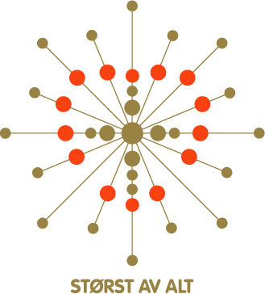
Årsrapport 2020

Trosopplæring i Askim menighet 0-18 år

Året 2020 har virkelig vært et annerledes år hvor koronapandemien har lagt føringer for hva vi har fått gjennomført og hva vi dessverre har måttet avlyse. Vi ble tvunget til å tenke annerledes, men til tross for pandemien har vi sett små gleder underveis og nye idéer ble til. Vi kan se tilbake på et år hvor vi har bidratt med trosopplæring i hjemmene på nye måter. Det har vært mer kontakt med hjemmene via sosial medier, samt utdeling av materiell på døra og postkassene til de som ønsket det.
På medarbeidersiden har det vært mye utskiftninger dette året. Karine Riiser sluttet i sin 30%-stilling i slutten av juli, da hun fikk tilbud om å gå over i 100% sekretærstilling på kirkekontoret. Anne Line Tjernæs økte sin stilling til 100% fra midten av august. I oktober takket menighetspedagog Anita Bergstrøm for seg, etter 7 trofaste år i Askim menighet. I september fikk vi endelig på plass en vikar for ungdomsarbeidet, Carl Otto Jordan er nå inne i 50% stilling. Ungdomsarbeider Marita Mogen Solbakken var fullt sykemeldt første halvår, men jobbet 20-30% i løpet av høsten. I desember ble Anja Rio ansatt som ny menighetspedagog i 60% stilling innen trosopplæring for barn 0-12 år.
TROSOPPLÆRINGSTILTAK 0-18 ÅR:
Dåp og dåpssamtale
Vi ønsker å bygge relasjoner, gi konkret informasjon om dåpen og hvordan det gjennomføres hos oss. Reflektere sammen med foreldrene om dåp og løfter. Gi informasjon om menighetens trosopplæring. 46 barn, 3 konfirmanter og 1 voksen ble tatt imot i menigheten gjennom dåp i 2020. Vi ser at tallet er 32 færre døpte barn i 2020 sammenlignet med 2019. Vi tror og håper mye av dette er på grunn av koronasituasjonen.
Babysang
Gjennom babysangen kan vi holde kontakt med de døpte barna og deres familier og skape en tilhørighet til Askim menighet. Motivere til trosopplæring i hjemmet. Danne nettverk for de som ønsker det. Vi rakk å ha 8 samlinger torsdag formiddag i kirken før nedstengning i mars. I august startet vi opp igjen, og fikk holdt på frem til slutten av oktober. Kursene har blitt mer oppstykket, men fikk til 1 diplomutdeling. Denne høsten samlet vi oss på menighetssenteret på Grøtvedt i stedet for i kirken pga mer plass til å holde avstand til hverandre. Totalt har 21 babyer med sine mødre/fedre vært innom babysangen dette året.
Hente engel – samling
Året etter dåpen, inviteres barna tilbake til kirken for å motta dåpsengelen sin. Vi synger litt og gir foreldre og faddere en liten påminnelse om hva dåpen er og hvordan vi kan huske på barnet fremover. I tillegg gir det oss en mulighet til å snakke om trosopplæringsaktiviteter i kirken for barnet fremover. Dette året kom det 21 barn sammen med foreldre, søsken, besteforeldre og faddere. Vi var til sammen 120 personer som ble til kaffe, kaker og en god prat etter samlingen. I etterkant av samlingen har det vært 7 stykker som også har hentet engelen på kontoret, da de ikke hadde mulighet til å komme på samlingen.
Småbarnssang 1-6 år
Relasjonsbygging, nettverksbygging og menighetsbygging er noe vi jobber for gjennom sangsamlingene. Hele familien kan komme sammen på sang og middag. Lære kristne barnesanger som de kan bruke hjemme. Vi har fortsatt Solstråler for barn mellom 1-3 år og Gullfugler for de mellom 3-6 år. Barna har med seg en av foreldrene, noen har begge med og noen ganger er besteforeldre med. Begge gruppene fikk hatt 4 samlinger før koronapause fra mars. Vi forsøkte oss med en oppstart igjen i oktober, men denne gangen uten middagsservering med tanke på smitte. I tillegg delte vi begge gruppene i to med ti familier i hver samling. 51 barn har vært deltakere på småbarnssang i løpet av 2020. Alle gruppene rakk 1 samling hver før det igjen ble satt på vent i november. Maria Hartvig har vært med og spilt piano for oss. En stor takk til Eva Nordby, Liv Raustøl, Kari Gundersen, Ingela Aaser, Vigdis Prusac, Tora Østby og Ellinor Kolstad som hjalp til med middag, servering og oppvask fra januar til mars. Liv Raustøl bidro også på sangsamlingen på høsten.

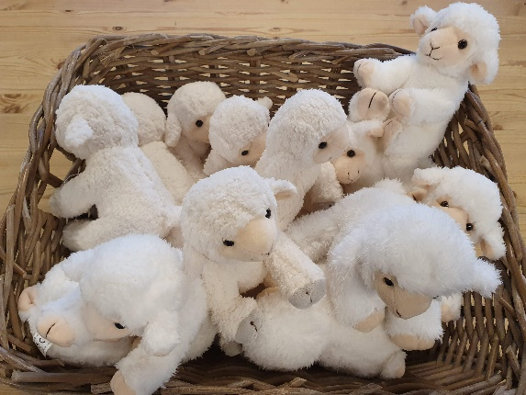
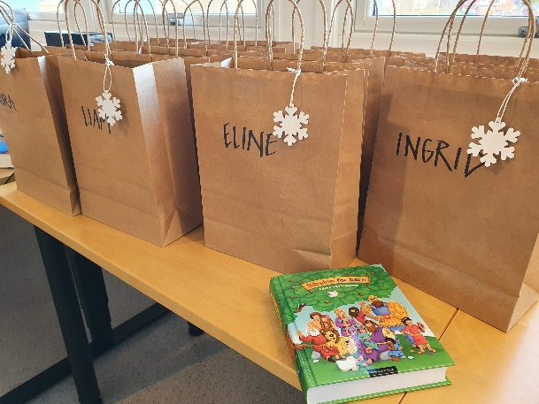
Krøllekveld for 2-åringer
Vi ønsker å gi barna en god opplevelse i kirkerommet. Formidle bibelteksten om sauen som ble borte gjennom å lete, synge, lage og lese om sauen. Vi fikk arrangert dette i oktober, men flyttet det til menighetssenteret på grunn av bedre plass til å holde avstand. 13 barn var påmeldt, men bare 9 møtte opp sammen med mamma/pappa/bestemor. Det var en fin gruppe av 2-åringer som fikk hver sin Krøllebamse, lagde sau, sang om sauen, spiste boller og fikk utdelt boken «Lille sau går seg vill».
Pysjkveld for 3-åringer
Barna skal få komme og oppleve at i kirken kan man komme som man er – også i pysjamas. Barna skal også bli kjent med barnebibelen som de får med seg hjem. I år fikk vi ikke til denne samlingen på grunn av koronapandemien. Vi valgte å levere ut barnebibler på døra/postkassa. 13 barn ønsket dette og fikk derfor barnebibel levert hjem til seg. Vi fikk i etterkant flere hyggelige tilbakemeldinger på at dette hadde falt i smak hos 3-åringene. Barna som allerede var påmeldt fikk tilbud om å få barnebibelen levert hjem til seg, dette satte veldig mange pris på!
4- årsbokutdeling
Barna skal bli kjent i kirken og oppleve det som et annerledes hus. De får utdelt 4-årsboka og lærer om Jesus som en trofast venn. Vi sendte ut invitasjon til barna om å få 4-årsboka i postkassa eller på døra, da vi ikke kunne gjennomføre gudstjeneste med utdeling dette året pga koronaviruset. Vi kjørte rundt med 27 bøker til glede for mange.
Kirkerottene for 5-åringer
Vi ønsker å gi barna og familiene trosopplæring inn i hjemmene med fokus på mellommenneskelige temaer og kjennskap til hvem Gud er. Samtidig gi de en invitasjon til kirken og at de kan føle seg hjemme der. Barna får et filmhefte tilsendt i posten det året de fyller 5 år og invitasjon til kirkerotteteater våren før de starter på skolen. Kirkerottene besøker kirker over hele landet med teaterforestillinger for barn mellom 3 og 6 år. Kirkerotteteateret legger opp en treårs-syklus, med nytt stykke hvert år. Vi skulle arrangert teaterforestilling sammen med de andre menighetene i prostiet i mars, men måtte dessverre avlyse denne. 92 filmhefter ble sendt ut høsten 2020 til alle 5-åringer i Askim som er døpte eller har tilhørighet.
Helt førsteklasses for 6-åringer (våren før 1.klasse)
Seksåringer skal få høre at de er helt førsteklasses, skapt unike og ulike. Formidle at Gud er nær når barna skal begynne på skolen. Vi skulle hatt denne samlingen på våren med utdeling av 6-årsbok, men dette ble også avlyst.
Tårnagenter for 9-åringer (våren i 3. klasse)
Vi skal la barna bli kjent med kirkerommet, kirkens symboler, kirkegården og lære bibelvers. Tårnagentdagen måtte avlyses, men som et alternativ laget vi en tårnagentrebus hvor barna/familiene måtte oppsøke uteområdet rundt kirken for å finne et løsningsord. Alle 20 som sendte inn svaret fikk en liten gave i posten.
Amigosleir for 9-åringer (høsten i 4. klasse)
Inspirere barna til misjonsengasjement og gi trosopplæring med misjonsperspektiv. Formidle at misjon handler om å dele tro, tid, ting og talent. Barna skal oppleve fellesskap og kjenne seg trygge sammen med andre på leir. Dette skulle vært det åttende året med leir i samarbeid med de andre menighetene i prostiet, men leiren måtte utgå som mye annet.
Lys våken for 12-åringer (vinter i 6. klasse)
Lære barna om det å være lys våkne for det som skjer rundt oss. Vi skal være lys våkne for hverandre, for Gud og for oss selv. Oppleve og erfare kirken som sitt hus. Vi hadde et flott døgn med 12 barn som ble bedre kjent med hverandre og kirkerommet. Vi lagde gudstjeneste sammen, spiste taco, hadde refleksløp i en mørk Askim kirke, så på nattkino, hadde kveldssamling og til slutt sovnet vi i soveposen i kirkerommet. På søndag var det frokost på menighetskontoret før vi øvde til gudstjeneste. På gudstjenesten deltok Lys våken-barna med dans, sang, tekstlesing og drama. Foreldre, foresatte og familie var spesielt invitert og det var kirkekaffe etter gudstjenesten.
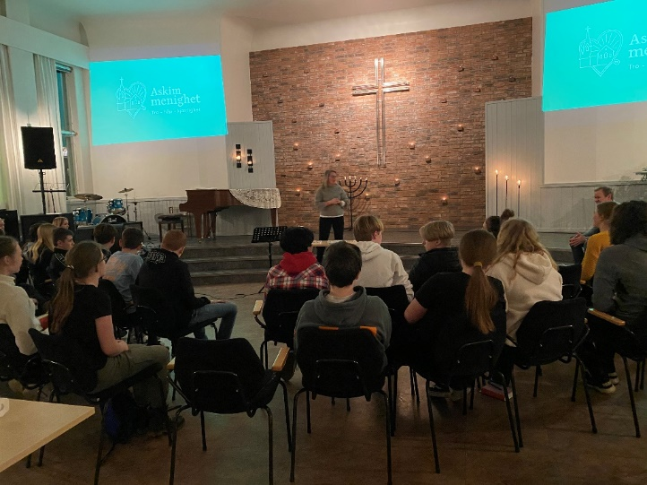
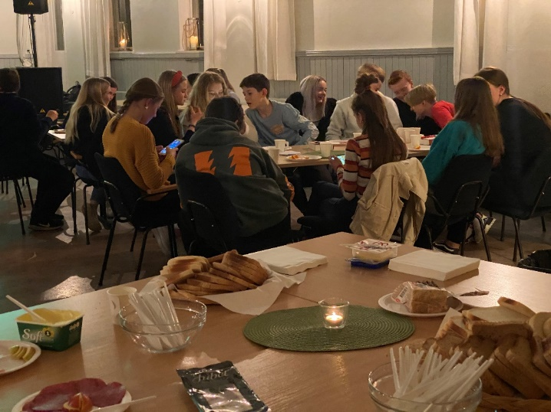
Konfirmasjon
Konfirmasjonstiden i Askim menighet skal være med på å utfordre ungdommen på liv og tro, og utruste dem til å være kristne i sin hverdag. Målet for konfirmasjonstiden er at de skal bli kjent med seg selv, hverandre, Gud og kirken. De skal lære om den treenige Gud, kirke og Bibelen – og vi skal ha det gøy sammen! Konfirmasjonsåret har vært preget av korona-situasjonen. En del opplegg har måttet justeres, men opplegget har i hovedsak blitt gjennomført. Konfirmasjonstiden har bestått av fire temasamlinger, med temaene Bibelen, Gud, Jesus og Den hellige ånd. Den siste samlingen ble gjennomført utendørs med 4 og 4 konfirmanter gjennom en dag. Vi fikk gjennomført 2 av 3 fredagskvelder, hvor konfirmantene var delt i mindre grupper; en gruppe var med på KRIK, mens den andre gruppen hadde undervisning, mat og kveldsmøte på Normisjon. Konfirmantene gjennomførte Kirkens Nødhjelps Fasteaksjon digitalt. Noen av konfirmantene rakk å være med som ministranter under gudstjenester, men da gudstjenester ble avlyst eller avviklet med svært få tilstede utgikk dessverre ministrant-tjenesten. Grunnet smittevernsituasjonen kunne vi ikke gjennomføre konfirmantleir på Hurdal Verk Folkehøyskole. Vi arrangerte heller «Konfcampdager» i Askim, hvor vi hadde aktiviteter, underholdning, undervisning, grupper, gudstjeneste og fellesskap. Vi brukte kirken, prestegårdshagen og prestegården. Det ble vellykket! Her ble det undervist om etikk, bønn, mening med livet, og sakramentene. Konfirmasjonsgudstjenestene ble gjennomført på planlagte dager, men vi måtte utvide antall gudstjenester. Det har vært en øvelse i å justere og tilpasse opplegg underveis dette året. Tusen takk til Magne Torbjørnsen og Elin Bergendahl, som har vært med på alle samlinger, og til andre frivillige og stab som har bidratt godt dette året! Antall konfirmanter i 2019/2020: 68.
Lederkurs
Lære mer om seg selv og Jesus. Bli utrustet som leder og forbilde. Planlegge og gjennomføre konfirmantleir, samt være ledere og hjelpe til på ulike arrangement. Lederkurs 2020 ble gjennomført med to digitale samlinger, en i september og en i november. I løpet av samlingene har fokuset vært å bli bedre kjent med seg selv og de andre, grensesetting, kommunikasjon, makt, tro og hva det vil si å være leder i et kristent arbeid. Målet videre er at deltakerne skal gjennomføre sin del av praksis på et arrangement for barn og/eller ungdom i 2021. Antall deltakere i 2020: 2.
Awake/ungdomsklubb (fra 8. klasse og oppover)
Awake ble flyttet til Normisjonshuset i 2019. Det er et tilbud som vi samarbeider med Askim Normisjon om. Samlingene består av et møte, mat og lek. I utgangspunktet skulle Awake være en onsdag i måneden, men på grunn av pandemien har det bare blitt arrangert en samling i november. Den gang kom det ingen på. Vi har siden jobbet med hvordan vi kan promotere Awake til ungdommen. Tiltak som har vært diskutert er stand utenfor Bøndendes hus når ungdommen går hjem fra skolen, jobbe aktiv med å nå ut på instagram og la Awake være en integrert del av konfirmasjonsopplegget.

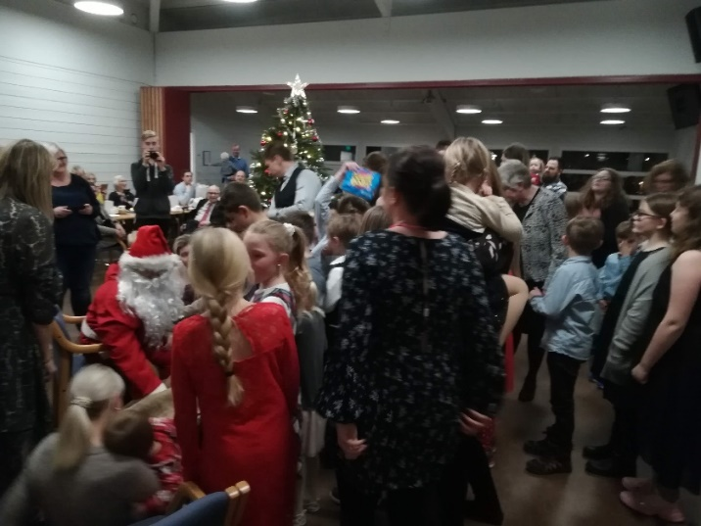
ØVRIG AKTIVITET FOR BARN 0-18 ÅR
Juletrefest
Den tradisjonelle juletrefesten gikk av stabelen 5. januar på menighetssenteret på Grøtvedt. God stemning med 150 store og små samlet. Det var sang av både Askim kirkes jentekor og flere fra småbarnssangen, andakt ved Preben Hodt, juletregang, lek, utlodning, mat, kaffe og til slutt nissen som kom med godteposer. En stor takk til komitéen som bestod av Elisabeth Krusinski, Elin Bergendal, Marina Frislid og Anne Kjersti Halvorsen. Dette er et flott samarbeid med NMS og mange frivillige.

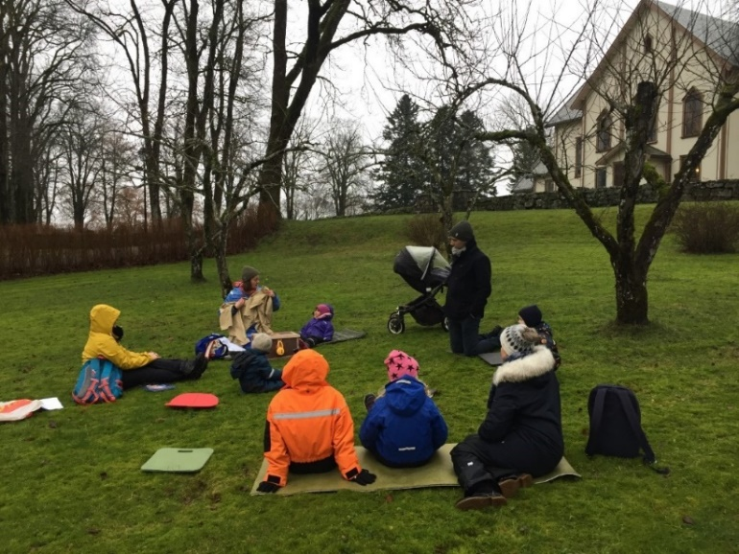
Skattekisten/søndagsskole
Skattekisten startet opp på nyåret, denne gangen nede i kapellet. Både sang, bibelhistorie og skattekiste er viktige elementer inn i denne samlingen. Vi rakk ikke så mange samlinger før samfunnet stengte ned i mars. Vi i staben ønsker å bidra mer inn, og håper å få med flere frivillige som kan drive dette videre på sikt. Skattekisten fikk igjen navnet «Søndagsskole», da vi tror dette er noe flere kjenner til. I oktober startet vår satsing om søndagskole på alle gudstjenester, men med økende smitte var vi usikre på hva vi skulle gjøre. Så kom altså idéen om å flytte søndagskolen ut. Dette fikk vi prøvd 13. desember og satser på å ha dette til vi kan være trygge innendørs igjen. Både diakonen og menighetsarbeider er engasjerte inn sammen med frivillige: Kaia Risan Grønbech, Anne Kjersti Torp Halvorsen og Merete Hodt. Er du en som liker å formidle bibelhistorie til barna, bli gjerne med som leder - vi trenger DEG på laget.
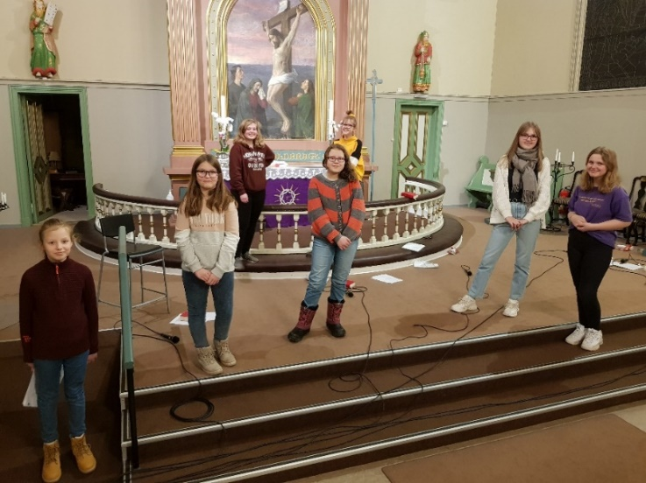
Askim kirkes jentekor (for 7-åringer og oppover)
Askim kirkes jentekor er et kortilbud for jenter fra 2. klasse og oppover. Ledere er Torild Sandøe Møller (sangpedagog/dirigent) og Gunn Randi Leite (pianist). Det legges stor vekt på at medlemmene skal lære grunnleggende sangteknikk og riktig stemmebruk.
Norsk salmebok, kristne sanger, viser og små motetter står sentralt i repertoarvalget. Vi prøver oss også på andre typer sanger, bl.a. sanger fra musikalverden.
Koronasituasjonen gjorde at det ble redusert aktivitet i år. Vi måtte ta pause fra øvelser og oppdrag fra midten av mars til slutten av mai, samt en måneds tid før jul. I løpet av året deltok vi på juletrefesten i januar, vigslingsgudstjeneste av diakon i mars og to gudstjenester i høstsemesteret.
Askim kirkes jentekor har veldig godt oppmøte. Det er god plass til flere medlemmer, og vi ønsker alle jenter som liker å synge og som er nysgjerrig på å utvikle seg selv og sangstemmen sin hjertelig velkommen.
Askim Soul Children
Korøvelser annenhver onsdag kl. 19.00-20.30 på Normisjonshuset, men grunnet korona har ikke dette blitt fulgt slavisk. I 2020 har 9 jenter i alderen 15-19 år vært betalende medlemmer i Askim Soul Children. Flere av dem har vært medlemmer i mange år. Antallet viser en fortsatt stor nedgang i medlemstallet, og tendensen med at vi sliter med rekruttering fortsetter. Askim Soul Children har i 2020 hatt tre sangoppdrag; Møte på Normisjon, sang jula inn i Folkeparken og på julaftengudstjeneste i Askim kirke. Dirigenter og styre har bestått av Connie Marie Dons Tvedt (styreleder), Ingar Carlsen (styremedlem og kasserer), Emilie Christiansen (styremedlem frem til sommeren 2020) og Marita M. Solbakken (styremedlem og åndelig leder).
KRIK
KRIK Askim hadde samlinger hver fredag i gymsalen på Askim VGS ved starten av året. 12 mars satte stopp for aktiviteten og samlinger. I perioden fram til mars var det imellom 6-12 deltakere på hver samling. Ledergruppen for KRIK Askim møttes tidlig høst 2020 for å planlegge ny oppstart med treninger på tirsdags kvelder i stedet for fredag. Carl Otto Jordan, nytilsatt ungdomsarbeider (vikar) i Askim menighet har tatt på seg hovedansvaret for å lede og koordinere arbeidet. I stedet for gymsalen på Askim VGS fikk vi tildelt gymsalen på Grøtvedt ungdomsskole. En fikk kommet i gang med en slik samling i oktober før igjen lokalene ble stengt for utleie på grunn av smittevern. Det er uvisst når det blir mulig å få tiltaket i gang igjen.
Ungdomsutvalget: Har ikke hatt noen møter i 2020.
Barne- og familieutvalget: Ble avviklet i desember 2019, og har derfor ikke vært i 2020.
BARNEHAGE-KIRKE-SAMARBEID
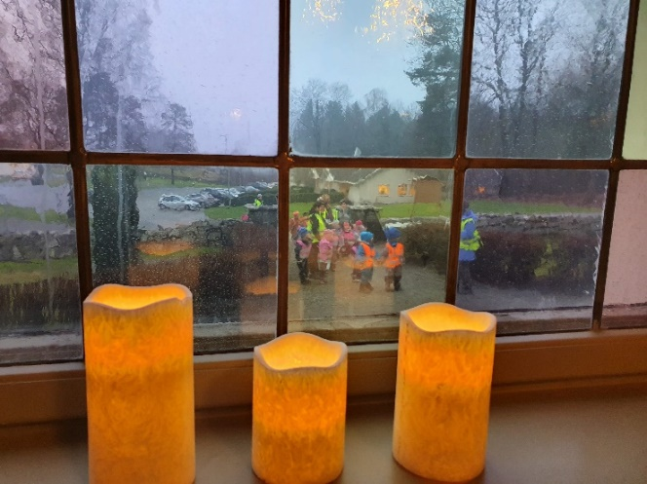
Påskevandring og pinsegudstjeneste
Begge disse samlingene utgikk på grunn av smittesituasjonen dette året.

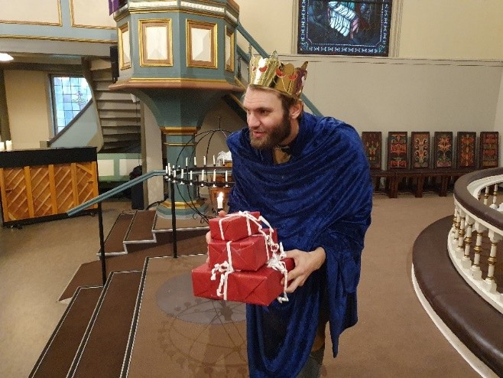
Julegudstjeneste
Til tross for mange smittevernhensyn, så klarte vi å få gjennomført 5 julegudstjenester med maks 50 personer til stede om gangen. Totalt 7 avdelinger fra Prestenga, Espira, Misjonskirken, Ole Brumm og Solkollen fikk til å komme og vi var totalt ca. 150 barn og 30 voksne. Dette er vi både glade og takknemlige for. Det ble ingen direkte deltagelse fra barna i år, men formidlingen av julens budskap kom likevel fint frem gjennom sang, musikk, preken, film og lystenning fra oss i staben.
SKOLE-KIRKE-SAMARBEID
De tradisjonelle julegudstjenestene for både barneskolene, ungdomskolen og videregående skole måtte avlyses. Magne og Preben fikk i stedet til skolebesøk på en av barneskolene før jul. De var til sammen innom åtte klasser på Moen barneskole.
KURS OG KONFERANSER
Vi deltok også i år på Trosopplæringskonferasen, men i år ble denne digital. Vi var fem ansatte og en frivillig. Flere så hovedsending samt et par seminarer på storskjerm sammen med andre fellesrådsansatte på Betania Mysen.
Ellers i året som har gått har flere av oss deltatt på ulike webinarer:
- Nyskapende ungdomsarbeid,
- Se de usynlige barna
- Erfaringsutveksling: Annerledes ungdomsarbeid
- Kirke på nye måter
- Trygge rom for barn og unge
- Om Jesus
- Nyskapende ungdomsarbeid
- Nyskapende samarbeid

Det har vært et tøft år på mange måter, men nå ser vi fremover. Håpet om god relasjonsbygging, formidling av bibelens budskap og trygge møtepunkter for barn og ungdom står sterkt for 2021.
Marita M. Solbakken - ungdomsarbeider
Carl Otto Jordan - ungdomsarbeider
Preben Hodt - kapellan
Anja Rio - menighetspedagog
Anne Line Tjernæs - menighetsarbeider

Husk å følge med på Facebook!
Askim menighet og Stiftelsen Askim prestegård
Og husk å følge med på vår hjemmeside på internett: askimmenighet.no

Vil du vite hva som skjer i Indre Østfold kirkelige fellesråd?
Følg med på Facebook eller på hjemmesiden; kirken.no/indreostfold

